|  |
| --- |
| Dette dokumentet er den godkjente produktinformasjonen for Movymia. Endringer siden forrige prosedyre som påvirker produktinformasjonen (EMEA/H/C/004368/N/0028) er uthevet.  Mer informasjon finnes på nettstedet til Det europeiske legemiddelkontoret: <https://www.ema.europa.eu/en/medicines/human/EPAR/movymia> |

**VEDLEGG I**

PREPARATOMTALE

**1. LEGEMIDLETS NAVN**

Movymia 20 mikrogram/80 mikroliter injeksjonsvæske, oppløsning

**2. KVALITATIV OG KVANTITATIV SAMMENSETNING**

Hver dose på 80 mikroliter inneholder 20 mikrogram teriparatid\*.

En sylinderampulle med 2,4 ml oppløsning inneholder 600 mikrogram teriparatid (tilsvarende 250 mikrogram per ml).

\*Teriparatid, rhPTH(1-34) produsert i *E.coli* ved rekombinant DNA-teknologi, er identisk med den 34 N-terminale aminosyresekvensen i det endogene humane paratyreoideahormon.

For fullstendig liste over hjelpestoffer, se pkt. 6.1.

**3. LEGEMIDDELFORM**

Injeksjonsvæske, oppløsning (injeksjon).

Fargeløs, klar oppløsning til injeksjon med pH på 3,8–4,5.

**4. KLINISKE OPPLYSNINGER**

**4.1 Indikasjon(er)**

Movymia er indisert til voksne.

Behandling av osteoporose hos postmenopausale kvinner og hos menn med økt risiko for frakturer (se pkt 5.1). Hos postmenopausale kvinner er det vist en signifikant reduksjon i forekomsten av vertebrale frakturer og ikke-vertebrale frakturer, men ikke hoftefrakturer.

Behandling av osteoporose assosiert med vedvarende systemisk glukokortikoidbehandling hos kvinner og menn med økt risiko for frakturer (se pkt. 5.1).

**4.2 Dosering og administrasjonsmåte**

Dosering

Anbefalt dose Movymia er 20 mikrogram gitt én gang daglig.

Pasienter bør få tilskudd av kalsium og vitamin D, dersom inntak av dette i kosten er utilstrekkelig.

Maksimum total behandlingstid med teriparatid bør være 24 måneder (se pkt. 4.4). 24-måneders behandling med teriparatid bør ikke gjentas i løpet av pasientens levetid.

Pasientene kan fortsette med annen osteoporosebehandling etter avsluttet teriparatid-behandling.

*Spesielle populasjoner*

*Nedsatt nyrefunksjon*

Teriparatid skal ikke brukes av pasienter med alvorlig nedsatt nyrefunksjon (se pkt. 4.3). Hos pasienter med moderat nedsatt nyrefunksjon bør teriparatid brukes med forsiktighet. Spesiell forsiktighet kreves ikke for pasienter med mildt nedsatt nyrefunksjon.

*Nedsatt leverfunksjon*

Det foreligger ingen data for pasienter med nedsatt leverfunksjon (se pkt. 5.3.). Teriparatid bør derfor brukes med forsiktighet.

*Barn og unge voksne med åpne epifyser*

Effekt og sikkerhet av teriparatid hos barn og unge under 18 år er ikke fastslått. Teriparatid skal ikke benyttes hos barn (under 18 år) eller unge voksne med åpne epifyser.

*Eldre*

Dosejustering basert på alder er ikke nødvendig (se pkt. 5.2.).

Administrasjonsmåte

Movymia administreres én gang daglig ved subkutan injeksjon i låret eller mageregionen.

Pasientene skal gis opplæring i riktig injeksjonsteknikk. For instruksjoner om legemidlet se pkt. 6.6 og bruksanvisningen på slutten av vedlegget i pakningen, før administrering. Instruksjoner for bruk av Movymia penn, som følger med pennen, er også tilgjengelige for å instruere pasienter i riktig bruk av pennen.

**4.3 Kontraindikasjoner**

- Overfølsomhet overfor virkestoffet eller overfor (noen av) hjelpestoffet(ne) listet opp i pkt. 6.1.

- Graviditet og amming (se pkt. 4.4 og 4.6).

- Pre-eksisterende hyperkalsemi.

- Alvorlig nedsatt nyrefunksjon.

- Annen metabolsk benlidelse (inkludert hyperparatyreoidisme og Pagets sykdom) enn primær osteoporose eller glukokortikoidindusert osteoporose.

- Uforklarlig forhøyet alkalisk fosfatase.

- Tidligere utvendig strålebehandling eller strålebehandling med implantat mot skjelettet.

- Pasienter med maligniteter i skjelettet eller benmetastaser, skal ikke behandles med teriparatid.

**4.4 Advarsler og forsiktighetsregler**

Sporbarhet

For å forbedre sporbarheten til biologiske legemidler skal navn og batchnummer til det administrerte legemidlet protokollføres.

Serum- og urinkalsium

Hos pasienter med normalt kalsiumnivå har forbigående, svakt forhøyede kalsiumkonsentrasjoner i serum vært observert etter injeksjon av teriparatid. Kalsiumkonsentrasjonen i serum når maksimum mellom 4 og 6 timer etter hver dose teriparatid og går tilbake til normalt nivå etter 16 til 24 timer. Som følge av dette skal evt. blodprøver som tas for serumkalsium, tas minst 16 timer etter siste injeksjon av teriparatid. Det anses ikke nødvendig å monitorere kalsiumkonsentrasjonen rutinemessig under behandlingen.

Teriparatid kan forårsake lett forhøyet utskillelse av kalsium i urin, men hyppighet av hyperkalsiuria var i kliniske studier ikke forskjellig fra placebobehandlede pasienter.

Urolitiasis

Teriparatid er ikke undersøkt hos pasienter med aktiv urolitiasis. På grunn av faren for forverring av denne tilstanden, bør teriparatid brukes med forsiktighet hos pasienter med aktiv eller nylig gjennomgått urolitiasis.

Ortostatisk hypotensjon

I korttidsstudier med teriparatid har det vært observert enkelte episoder av forbigående ortostatisk hypotensjon. Vanligvis har en slik episode debutert innen 4 timer etter dosering og har så normalisert seg spontant etter fra noen få minutter til noen få timer. Når forbigående ortostatisk hypotensjon har inntruffet, skjedde det i forbindelse med en av de første dosene som ble gitt og ble avhjulpet ved at pasienten ble plassert i hvilestilling, og dette var ikke til hinder for videre behandling.

Nedsatt nyrefunksjon

Forsiktighet bør utvises hos pasienter som har moderat nedsatt nyrefunksjon.

Yngre voksen populasjon

Erfaring hos yngre voksen populasjon, inkludert premenopausale kvinner, er begrenset (se pkt. 5.1). Behandling skal startes kun dersom effekten klart oppveier risiko i denne populasjonen.

Kvinner i fertil alder skal bruke sikker prevensjon under behandling med teriparatid. Dersom graviditet oppstår, skal behandling med teriparatid avsluttes.

Varighet av behandling

Studier på rotter indikerer økt forekomst av osteosarkom ved langtidsbehandling med teriparatid (se pkt. 5.3). Inntil ytterligere kliniske data foreligger bør den anbefalte behandlingstiden på 24 måneder ikke overskrides.

Hjelpestoff (natrium)

Dette legemidlet inneholder mindre enn 1 mmol natrium (23 mg) i hver doseenhet, og er så godt som «natriumfritt».

**4.5 Interaksjon med andre legemidler og andre former for interaksjon**

I en studie av 15 friske personer som fikk digoksin daglig dosert til steady state, endret ikke en enkeltdose teriparatid den kardiale effekten av digoksin. Sporadiske enkeltrapporter antyder imidlertid at hyperkalsemi kan øke faren for digitalisintoksikasjon. Fordi teriparatid forbigående øker serumkalsium, bør teriparatid brukes med forsiktighet hos pasienter som tar digitalis.

Teriparatid har vært undersøkt i farmakodynamiske interaksjonsstudier med hydroklortiazid. Det ble ikke observert interaksjoner av klinisk betydning.

Samtidig administrering av raloxifen eller hormonsubstitusjonsbehandling (HRT) og teriparatid endret ikke effekten av teriparatid på kalsiumkonsentrasjonen i serum eller urin, eller på klinisk manifesterte bivirkninger.

**4.6 Fertilitet, graviditet og amming**

Kvinner i fertil alder / prevensjon hos kvinner

Kvinner i fertil alder skal bruke sikker prevensjon under behandling med teriparatid. Dersom graviditet oppstår, skal behandling med Movymia avsluttes.

Graviditet

Movymia er kontraindisert ved graviditet (se pkt. 4.3).

Amming

Movymia er kontraindisert ved amming. Det er ikke kjent om teriparatid utskilles i morsmelk.

Fertilitet

Studier på kaniner har vist reproduksjonstoksisitet (se pkt. 5.3). Effekt av teriparatid på human fosterutvikling er ikke studert. Potensiell risiko for mennesker er ikke kjent.

**4.7 Påvirkning av evnen til å kjøre bil eller bruke maskiner**

Teriparatid har ingen eller ubetydelig påvirkning på evnen til å kjøre bil eller bruke maskiner. Forbigående ortostatisk hypotensjon eller svimmelhet ble sett hos noen pasienter. Disse pasientene bør ikke kjøre eller bruke maskiner før symptomene har avtatt.

**4.8 Bivirkninger**

Sammendrag av sikkerhetsprofil

De mest vanlig rapporterte bivirkninger hos pasienter behandlet med teriparatid er kvalme, smerte i ekstremiteter, hodepine og svimmelhet.

Bivirkningstabell

Av pasienter som deltok i teriparatidutprøvinger, rapporterte 82,8 % av teriparatid-pasientene og 84,5 % av placebopasientene minst 1 bivirkning.

Bivirkninger forbundet med bruk av teriparatid ved kliniske studier av osteoporose og erfaring etter markedsføring, er listet i tabel 1.

Følgende konvensjon er benyttet for klassifisering av bivirkningene: svært vanlige (≥ 1/10), vanlige (≥ 1/100 til < 1/10), mindre vanlige (≥ 1/1000 til < 1/100), og sjeldne (≥ 1/10 000 til < 1/1000).

**Tabell 1.** Bivirkninger

| **Organklasse-system** | **Svært vanlige** | **Vanlige** | **Mindre vanlige** | **Sjeldne** |
| --- | --- | --- | --- | --- |
| **Sykdommer i blod og lymfatiske organer** |  | Anemi |  |  |
| **Forstyrrelser i immunsystemet** |  |  |  | Anafylaksi |
| **Stoffskifte- og ernæringsbetin-gede sykdommer** |  | Hyperkolesterolemi | Hyperkalsemi høyere enn 2,76 mmol/l, hyperurikemi | Hyperkalsemi høyere enn 3,25 mmol/l |
| **Psykiatriske lidelser** |  | Depresjon |  |  |
| **Nevrologiske sykdommer** |  | Svimmelhet, hodepine, isjias, synkope |  |  |
| **Sykdommer i øre og labyrint** |  | Vertigo |  |  |
| **Hjerte-sykdommer** |  | Palpitasjoner | Takykardi |  |
| **Karsykdommer** |  | Hypotensjon |  |  |
| **Sykdommer i respirasjonsorga-ner, thorax og mediastinum** |  | Dyspne | Emfysem |  |
| **Gastrointestinale sykdommer** |  | Kvalme, oppkast, hiatushernie, gastroøsofageal refluks | Hemoroider |  |
| **Hud- og underhudssykdommer** |  | Økt svetting |  |  |
| **Sykdommer i muskler, bindevev og skjelett** | Smerter i ekstremiteter | Muskelkramper | Myalgi, artralgi, ryggkrampe/ ryggsmerte\* |  |
| **Sykdommer i nyre og urinveier** |  |  | Urininkontinens, polyuri, plutselig vannlating, nyrestein | Nyresvikt/nedsatt nyrefunksjon |
| **Generelle lidelser og reaksjoner på administrasjons-stedet** |  | Fatigue, brystsmerter, asteni, milde og forbigående reaksjoner på injeksjonsstedet inkludert; smerte, hevelse, rødhet, blåmerke, kløe og mindre blødninger på injeksjonsstedet | Kløe på injeksjonsstedet, reaksjon på injeksjonsstedet | Mulige allergiske tilfeller straks etter injeksjon: akutte pustevansker, ødem i munn/ansikt, generalisert urticaria, brystsmerter, ødem (hovedsakelig perifert) |
| **Undersøkelser** |  |  | Vektøkning, hjertebilyd, forhøyet alkaliske fosfataser |  |

\*Alvorlige tilfeller av ryggkrampe eller smerte er rapportert i løpet av minutter etter injeksjon.

Beskrivelse av utvalgte bivirkninger

I kliniske studier ble følgende reaksjoner rapportert med ≥ 1 % forskjell i frekvens i forhold til placebo: vertigo, kvalme, smerter i ekstremiteter, svimmelhet, depresjon og dyspne.

Teriparatid øker urinsyrekonsentrasjonen i serum. I kliniske studier hadde 2,8 % av teriparatid-pasientene serum urinsyrekonsentrasjoner over øvre grense for det normale sammenlignet med 0,7 % av placebopasientene. Hyperurikemien førte imidlertid ikke til økning av urinsyregikt, artralgi eller urolitiasis.

I en stor klinisk studie ble antistoffer som kryssreagerte med teriparatid påvist i 2,8 % av kvinnene som fikk teriparatid. Generelt ble antistoffer først påvist etter 12 måneders behandling og forsvant etter avsluttet behandling. Hypersensitivitetsreaksjoner, allergiske reaksjoner, effekt på serumkalsium eller effekt på benmineraltetthet (BMD) respons ble ikke påvist.

Melding av mistenkte bivirkninger

Melding av mistenkte bivirkninger etter godkjenning av legemidlet er viktig. Det gjør det mulig å overvåke forholdet mellom nytte og risiko for legemidlet kontinuerlig. Helsepersonell oppfordres til å melde enhver mistenkt bivirkning. Dette gjøres via det nasjonale meldesystemet som beskrevet i [Appendix V](https://www.ema.europa.eu/documents/template-form/qrd-appendix-v-adverse-drug-reaction-reporting-details_en.docx).

**4.9 Overdosering**

Tegn og symptomer

Teriparatid ble administrert i enkeltdoser opp til 100 mikrogram og i gjentatte doser opp til 60 mikrogram/dag i 6 uker.

Effekter som kan ventes ved overdosering er forsinket hyperkalsemi og risiko for ortostatisk hypotensjon. Kvalme, oppkast, svimmelhet og hodepine kan også forekomme.

Overdoseringserfaring basert på spontanrapporter etter markedsføring

I spontanrapporter etter markedsføring har det vært tilfeller av feilmedisinering der hele innholdet (inntil 800 mikrogram) av en teriparatid-penn er administrert i en dose. Rapporterte forbigående reaksjoner omfatter kvalme, svakhet/letargi og hypotensjon. I noen tilfeller oppsto det ikke bivirkning som følge av overdoseringen. Dødsfall assosiert til overdosering er ikke rapportert.

Tiltak ved overdosering

Det finnes ingen spesifikk motgift for teriparatid. Ved mistenkt overdosering bør behandling omfatte midlertidig seponering av teriparatid, monitorering av serumkalsium og adekvat støttebehandling som f.eks. væskebehandling.

**5. FARMAKOLOGISKE EGENSKAPER**

**5.1 Farmakodynamiske egenskaper**

Farmakoterapeutisk gruppe: Kalsium homeostase, parathyreoideahormoner og analoger, ATC-kode: H05AA02

Movymia er et biotilsvarende («biosimilar») legemiddel. Detaljert informasjon er tilgjengelig på nettstedet til Det europeiske legemiddelkontoret (the European Medicines Agency) <https://www.ema.europa.eu>.

Virkningsmekanisme

Det endogene 84-aminosyre paratyreoideahormon (PTH) er den primære regulator av kalsium- og fosfat-metabolismen i benvev og nyrer. Teriparatid (rhPTH(1-34) er den aktive delen (1-34) av endogent humant paratyreoideahormon. Fysiologiske effekter av PTH omfatter stimulering av bendannelse ved direkte påvirkning på bendannende celler (osteoblaster) som indirekte øker tarmabsorpsjonen av kalsium og øker den tubulære reabsorpsjonen av kalsium og utskillelsen av fosfat i nyrene.

Farmakodynamiske effekter

Teriparatid er et bendannende middel til behandling av osteoporose. Virkningen av teriparatid på benvevet er avhengig av doseringsmønster. Administrering av teriparatid én gang om dagen øker avsetning av nytt benvev på trabekulære og kortikale benoverflater ved stimulering av osteoblastisk aktivitet fremfor osteoklastisk aktivitet.

Klinisk effekt

*Risikofaktorer*

Uavhengige risikofaktorer, for eksempel lav BMD («bone mineral density»), alder, tidligere frakturer, familiehistorie med hoftefrakturer, høy benomsetning og lav BMI («body mass index») bør tas i betraktning for å identifisere kvinner og menn med økt risiko for osteoporotiske frakturer som kan ha nytte av behandling.

Premenopausale kvinner med glukokortikoidindusert osteoporose bør anses å være i høyrisikogruppe for frakturer, dersom de har en prevalent fraktur eller en kombinasjon av risikofaktorer som gir høy risiko for fraktur (for eksempel lav bentetthet (T-score ≤-2), vedvarende høydose glukokortikoidterapi (for eksempel ≥ 7,5 mg/dag i minst 6 måneder), høy aktivitet av underliggende lidelse, lave kjønnshormonnivåer).

*Postmenopausal osteoporose*

Hovedstudien inkluderte 1637 postmenopausale kvinner (gjennomsnittsalder 69,5 år). Nitti prosent av pasientene hadde ved baseline en eller flere vertebrale frakturer og i gjennomsnitt var vertebral BMD 0,82 g/cm2 (ekvivalent med en T-score = -2,6). Alle pasientene ble tilbudt 1000 mg kalsium pr. dag og minst 400 IE vitamin D pr. dag. Resultatene etter en behandlingsperiode på opp til 24 måneder (median 19 måneder) med teriparatid viste signifikant effekt på reduksjon av frakturfrekvensen (tabell 2). 11 kvinner ville trenge behandling i 19 måneder (median) for å forhindre en eller flere nye vertebralfrakturer.

**Tabell 2.** Hyppighet av frakturer hos postmenopausale kvinner

|  |  |  |  |
| --- | --- | --- | --- |
|  | Placebo  (N=544) (%) | Teriparatid  (N=541) (%) | Relativ risiko  (95 % KI)  vs. placebo |
| Ny vertebral fraktur (≥ 1) a | 14,3 | 5,0 b | 0,35  (0,22, 0,55) |
| Multiple vertebrale frakturer (≥ 2) a | 4,9 | 1,1 b | 0,23  (0,09, 0,60) |
| Ikke-vertebrale skjørhetsfrakturer c | 5,5 | 2,6 d | 0,47  (0.25, 0.87) |
| Store ikke-vertebrale skjørhetsfrakturer (hofte, spolebeinet, overarmen, ribben og bekken) | 3,9 | 1,5 d | 0,38  (0,17, 0,86) |

Forkortelser: N = antall pasienter randomisert til hver behandlingsgruppe; KI = konfidensintervall.

a Insidens av vertebrale frakturer ble bestemt hos 448 placebo og 444 teriparatid-pasienter som hadde baseline og follow-up torakolumbalrøntgen.

b p ≤ 0,001 sammenlignet med placebo

c Signifikant reduksjon i insidens av hoftefrakturer er ikke vist.

d p ≤ 0,025 sammenlignet med placebo

Etter 19 måneders (median) behandling økte benmineraltetthet (BMD) i lumbalområdet og hofte med respektive 9 % og 4 % sammenlignet med placebo (p < 0,001).

Etter behandling med teriparatid ble 1262 postmenopausale kvinner fra hovedstudien innrullert i en oppfølgingsstudie. Hovedmål med studien var å samle sikkerhetsdata for teriparatid. I denne observasjonsperioden var også annen osteoporosebehandling tillatt og vurdering av vertebrale frakturer ble igjen gjennomført.

I løpet av 18 måneder (median) etter seponering av teriparatid ble det påvist en reduksjon på 41 % (p=0,004) i antall pasienter med minimum en ny vertebral fraktur sammenlignet med placebo.

I en åpen studie ble 503 postmenopausale kvinner med alvorlig osteoporose og en skjørhetsfraktur i løpet av de 3 foregående årene (83 % hadde fått tidligere osteoporosebehandling) behandlet med teriparatid i opp til 24 måneder. Ved 24 måneder var gjennomsnittlig økning i BMD fra baseline på henholdsvis 10,5 %, 2,6 % og 3,9 % (p < 0,001) for lumbalområdet, hofte og lårhals. Gjennomsnittlig økning i BMD fra 18 til 24 måneder var henholdsvis 1,4 %, 1,2 % og 1,6 % for lumbalområdet, hofte og lårhals.

En 24 måneder randomisert, dobbeltblindet, komparatorkontrollert fase 4-studie inkluderte 1 360 postmenopausale kvinner med etablert osteoporose. 680 forsøkspersoner ble randomisert til teriparatid og 680 forsøkspersoner ble randomisert til oral risedronat 35 mg/uke. Ved baseline hadde kvinnene en gjennomsnittsalder på 72,1 år og en median på 2 vertebrale frakturer; 57,9 % av pasientene hadde fått tidligere bisfosfonatbehandling og 18,8 % samtidig glukokortikoider i studien. 1 013 (74,5 %) pasienter fullførte oppfølgingsstudien på 24 måneder. Den akkumulerte gjennomsnittsverdien (median) av glukokortikoiddosen var 474,3 (66,2) mg i teriparatidarmen og 898,0 (100,0) mg i risedronatarmen. Gjennomsnittlig (median) inntak av vitamin D for teriparatidarmen var 1 433 IE/dag (1 400 IE/dag) og for risedronatarmen var det 1 191 IE/dag (900 IE/dag). For forsøkspersonene som tok røntgen av ryggsøylen ved baseline og oppfølging, var forekomsten av nye vertebrale frakturer 28/516 (5,4 %) hos pasientene behandlet med teriparatid og 64/533 (12,0 %) hos pasientene behandlet med risedronat, relativ risiko (95 % KI) = 0,44 (0,29-0,68), p < 0,0001. Den akkumulerte forekomst av samlete kliniske frakturer (kliniske vertebral og ikke-vertebrale frakturer) var 4,8 % hos pasientene behandlet med teriparatid og 9,8 % hos pasientene behandlet med risedronat, harzard ratio (95 % KI) = 0,48 (0,32-0,74), p=0,0009.

*Osteoporose hos menn*

437 pasienter (gjennomsnittsalder 58,7 år) ble inkludert i en klinisk studie av menn med hypogonadal (definert som lavt fritt morgentestosteron eller forhøyet FSK eller LS) eller idiopatisk osteoporose. Baseline spinal og lårhals gjennomsnitt T-score BMD var henholdsvis -2,2 og ‑2,1. Ved baseline hadde 35 % av pasientene en vertebral fraktur og 59 % hadde en ikke-vertebral fraktur.

Alle pasientene ble tilbudt 1 000 mg kalsium og minst 400 IE vitamin D pr. dag. Lumbal BMD økte signifikant etter 3 mnd. Etter 12 måneder var lumbal og hofte BMD økt med respektive 5 % og 1 %, sammenlignet med placebo. Imidlertid ble det ikke vist signifikant effekt på antall frakturer.

*Glukokortikoidindusert osteoporose*

Effekten av teriparatid hos menn og kvinner (N=428) som fikk vedvarende systemisk glukokortikoidbehandling (tilsvarende prednison 5 mg eller høyere, i minst 3 måneder) ble vist i den 18‑måneders primære fasen av en 36-måneders randomisert, dobbelblind, komparatorkontrollert studie (alendronat 10 mg/dag). 28 % av pasientene hadde en eller flere radiografiske vertebrale frakturer ved baseline. Alle pasienter ble tilbudt 1000 mg kalsium daglig og 800 IE D-vitamin daglig.

Studien inkluderte postmenopausale kvinner (N=277), premenopausale kvinner (N=67), og menn (N=83). Ved baseline var gjennomsnittsalderen for postmenopausale kvinner 61 år, gjennomsnitt BMD lumbalområde T-score -2,7, median prednisonekvivalent dose 7,5 mg/dag og 34 % hadde en eller flere radiografiske vertebrale frakturer. For premenopausale kvinner var gjennomsnittsalderen 37 år, gjennomsnitt BMD lumbalområdet T-score -2,5, median prednisonekvivalent dose 10 mg/dag og 9 % hadde en eller flere radiografiske vertebrale frakturer. For menn var gjennomsnittsalderen 57 år, gjennomsnitt BMD lumbalområdet T-score -2,2, median prednisonekvivalent dose 10 mg/dag og 24 % hadde en eller flere radiografiske vertebrale frakturer.

69 % av pasientene fullførte den 18-måneders primære fasen. Ved 18 måneders endepunktet økte teriparatid signifikant BMD for lumbalområde (7,2 %), sammenlignet med alendronat (3,4 %) (p < 0,001). Teriparatid økte så vel BMD hofte (3,6 %) sammenlignet med alendronat (2,2 %) (p < 0,01) som lårhals (3,7 %) sammenlignet med alendronat (2,1 %) (p < 0,05). Mellom 18 og 24 måneder økte BMD ytterligere med henholdsvis 1,7 %, 0,9 % og 0,4 % for lumbalområdet, hofte og lårhals hos pasienter behandlet med teriparatid.

Ved 36 måneder viste analyser av torakolumbalrøntgenfra 169 alendronatpasienter og 173 teriparatid pasienter at 13 pasienter i alendronatgruppen (7,7 %) hadde fått en ny vertebral fraktur sammenlignet med 3 pasienter i teriparatid-gruppen (1,7 %) (p=0,01). I tillegg hadde 15 av 214 pasienter i alendronatgruppen (7,0 %) fått en ikke-vertebral fraktur sammenlignet med 16 av 214 pasienter i teriparatid-gruppen (7,5 %) (p=0,84).

I gruppen premenopausale kvinner var økning i BMD fra baseline til 18 måneders endepunkt signifikant størrre i teriparatid-gruppen sammenlignet med alendronatgruppen; for lumbalområde (4,2 % versus -1,9 %; p < 0,001) og hofte (3,8 % versus 0,9 %; p=0,005). Imidlertid ble det ikke vist signifikant effekt på frakturrater.

**5.2 Farmakokinetiske egenskaper**

Distribusjon

Distribusjonsvolumet er ca. 1,7 l/kg. Halveringstiden for teriparatid er ca.1 time ved subkutan administrering, noe som reflekterer nødvendig tid for absorpsjon fra administrasjonsstedet.

Biotransformasjon

Det er ikke foretatt metabolisme- eller ekskresjonsstudier med teriparatid, men den perifere metabolismen av paratyreoideahormon antas å foregå hovedsakelig i lever og nyre.

Eliminasjon

Teriparatid elimineres ved hepatisk og ekstrahepatisk clearance (ca. 62 l/time hos kvinner og 94 l/time hos menn).

Eldre pasienter

Det er ikke påvist endringer i farmakokinetikken til teriparatid som følge av aldersvariasjoner (31 til 85 år). Dosejusteringer på grunnlag av alder er ikke nødvendig.

**5.3 Prekliniske sikkerhetsdata**

Teriparatid var ikke gentoksisk i et standardsett av tester. Teriparatid hadde ingen teratogen virkning hos rotte, mus eller kanin. Hos drektige rotter eller mus ble det ikke observert effekt av betydning ved administrering av daglige doser teriparatid på 30 til 1 000 mikrogram/kg. Imidlertid forekom føtal resorpsjon og redusert nyfødtstørrelse for avkom ved administrering av doser på 3 til 100 mikrogram/kg hos drektige kaniner. Embryotoksisitet observert hos kaniner kan være forbundet med en mye større følsomhet for effekt av PTH på ionisert kalsium i blod, sammenlignet med gnagere.

Rotter som fikk nær livslang behandling med daglige teriparatid-injeksjoner fikk doseavhengig forøket bendannelse og økt forekomst av osteosarkom, mest sannsynlig som følge av en epigenetisk mekanisme. Teriparatid økte ikke forekomst av andre typer svulster hos rotter. Som følge av forskjell i benfysiologi mellom rotter og menneske, er den kliniske betydning av disse funnene antakelig liten. Det ble ikke observert bensvulster hos ooforektomerte aper som ble behandlet i 18 måneder eller i løpet av en 3-års oppfølgingsperiode etter avsluttet behandling. I tillegg ble det ikke sett osteosarkom i kliniske utprøvinger eller i oppfølgingsstudien etter behandling.

Dyrestudier har vist at alvorlig nedsatt blodgjennomstrømming i leveren reduserer eksponeringen av PTH for det viktigste spaltingssystemet (Kupferceller) og slik også clearance av PTH (1-84).

**6. FARMASØYTISKE OPPLYSNINGER**

**6.1 Hjelpestoffer**

Iseddik

Mannitol

Metakresol

Natriumacetattrihydrat

Saltsyre (for pH-justering)

Natriumhydroksid (for pH-justering)

Vann til injeksjonsvæsker

**6.2 Uforlikeligheter**

Dette legemidlet skal ikke blandes med andre legemidler da det ikke er gjort studier på uforlikelighet.

**6.3 Holdbarhet**

2 år.

Kjemisk, fysisk og mikrobiologisk stabilitet er vist for 28 dager etter anbrudd ved 2–8 °C (i kjøleskap).

Fra et mikrobiologisk synspunkt kan åpnet produkt benyttes opp til 28 dager, innen holdbarhetsdato, ved oppbevaring ved 2–8 °C (i kjøleskap).

Andre lagringsforhold skjer på brukerens ansvar.

**6.4 Oppbevaringsbetingelser**

Oppbevares i kjøleskap (2 °C–8 °C). Etter at sylinderampullen er festet til pennen skal kombinasjonen penn og sylinderampulle umiddelbart legges tilbake i kjøleskap etter bruk.

Skal ikke fryses. Oppbevares i ytterkartongen for å beskytte mot lys.

Skal ikke oppbevares med kanylen påskrudd. Ta ikke sylinderampullen ut av pennen etter førstegangsbruk.

For oppbevaringsbetingelser etter anbrudd åpning av legemidlet, se pkt. 6.3.

**6.5 Emballasje (type og innhold)**

3 ml sylinderampulle (silikonisert Type I-glass) med propp og forsegling (aluminium og brombutylgummiforsegling), pakket i plastbrett, forseglet med lokkfolie og pakket i en kartong.

Hver kartong inneholder 2,4 ml injeksjonsvæske tilsvarende 28 doser à 20 mikrogram (per 80 mikroliter).

Pakningsstørrelser:

Movymia 1 sylinderampulle eller 3 sylinderampuller.

Pakning med Movymia-sylinderampulle og penn:

1 indre pakning med Movymia-sylinderampulle (inneholder 1 sylinderampulle) og 1 indre pakning med Movymia penn (inneholder 1 penn).

Ikke alle pakningsstørrelser vil nødvendigvis bli markedsført.

**6.6 Spesielle forholdsregler for destruksjon og annen håndtering**

Movymia injeksjonsvæske, oppløsning leveres i en sylinderampulle. Movymia-sylinderampullene skal kun brukes sammen med den gjenbrukbare, flerdosepennen Movymia penn. Movymia-sylinderampuller skal ikke brukes sammen med noen annen penn. Pennen og kanylene følger ikke med dette legemidlet. Ved oppstart av behandlingen skal det imidlertid brukes en pakning med sylinderampulle og penn som inneholder én pakning med Movymia-sylinderampulle og én pakning med Movymia penn.

Hver sylinderampulle og penn skal brukes av kun én pasient. Pennen kan brukes med injeksjonsnåler utviklet i henhold til ISO-standarden til en pennål for en måler mellom 29 G og 31 G (diameter 0,25 – 0,33 mm) og en lengde mellom 5 mm og 12,7 mm kun for subkutan injeksjon (under huden).

En ny steril kanyle må benyttes for hver injeksjon.

Utløpsdatoen på sylinderampullen skal alltid sjekkes før sylinderampullen føres inn i Movymia penn. For å unngå feilmedisinering skal det kontrolleres at startdato for en ny sylinderampulle er minst 28 dager før utløpsdato.

Datoen for første injeksjon skal også skrives på den ytre pakningen til Movymia (se avsatt plass på esken: {Første gangs bruk:}).

Før pennen brukes første gang, skal pasienten lese og forstå vedlagte bruksanvisning for instruksjon om bruk av pennen.

Etter hver injeksjon, legges pennen tilbake i kjøleskapet. Etter førstegangsbruk skal sylinderampullen ikke fjernes fra pennen i løpet av de 28 dagene den brukes.

Hver sylinderampulle skal kastes på forsvarlig måte 28 dager etter første gangs bruk, selv om den ikke er helt tom.

Movymia injeksjonsvæske, oppløsning skal ikke overføres til en sprøyte.

Tomme sylinderampuller skal ikke fylles på nytt.

Movymia skal ikke brukes dersom oppløsningen er uklar, farget eller inneholder partikler.

Ikke anvendt legemiddel samt avfall bør destrueres i overensstemmelse med lokale krav.

**7. INNEHAVER AV MARKEDSFØRINGSTILLATELSEN**

STADA Arzneimittel AG

Stadastrasse 2-18

61118 Bad Vilbel

Tyskland

**8. MARKEDSFØRINGSTILLATELSESNUMMER (NUMRE)**

EU/1/16/1161/001 [1 sylinderampulle]

EU/1/16/1161/002 [3 sylinderampuller]

EU/1/16/1161/003 [Pakning med sylinderampulle og penn]

**9. DATO FOR FØRSTE MARKEDSFØRINGSTILLATELSE / SISTE FORNYELSE**

Dato for første markedsføringstillatelse: 11 januar 2017

Dato for siste fornyelse: 16 september 2021

**10. OPPDATERINGSDATO**

Detaljert informasjon om dette legemidlet er tilgjengelig på nettstedet til Det europeiske legemiddelkontoret (the European Medicines Agency) <https://www.ema.europa.eu>

**VEDLEGG II**

**A. TILVIRKER AV BIOLOGISK VIRKESTOFF OG TILVIRKER(E) ANSVARLIG(E) FOR BATCH RELEASE**

**B. VILKÅR ELLER RESTRIKSJONER VEDRØRENDE LEVERANSE OG BRUK**

**C. ANDRE VILKÅR OG KRAV TIL MARKEDSFØRINGSTILLATELSEN**

**D. VILKÅR ELLER RESTRIKSJONER VEDRØRENDE SIKKER OG EFFEKTIV BRUK AV LEGEMIDLET**

A. TILVIRKER AV BIOLOGISK VIRKESTOFF OG TILVIRKER(E) ANSVARLIG(E) FOR BATCH RELEASE

Navn og adresse til tilvirker av biologisk virkestoff

Richter-Helm BioLogics GmbH & Co. KG  
Dengelsberg  
24796 Bovenau  
Tyskland

Navn og adresse til tilvirkere ansvarlige for batch release

Gedeon Richter Plc.  
Gyömrői út 19-21   
1103 Budapest  
Ungarn

STADA Arzneimittel AG

Stadastrasse 2-18

61118 Bad Vilbel

Tyskland

I pakningsvedlegget skal det stå navn og adresse til tilvirkeren som er ansvarlig for batch release for gjeldende batch.

B. VILKÅR ELLER RESTRIKSJONER VEDRØRENDE LEVERANSE OG BRUK

Legemiddel underlagt reseptplikt.

C. ANDRE VILKÅR OG KRAV TIL MARKEDSFØRINGSTILLATELSEN

* **Periodiske sikkerhetsoppdateringsrapporter (PSUR-er)**

Kravene for innsendelse av periodiske sikkerhetsoppdateringsrapporter (PSUR-er) for dette legemidlet er angitt i EURD-listen (European Union Reference Date list), som gjort rede for i Artikkel 107c(7) av direktiv 2001/83/EF og i enhver oppdatering av EURD-listen som publiseres på nettstedet til Det europeiske legemiddelkontoret (the European Medicines Agency).

D. VILKÅR ELLER RESTRIKSJONER VEDRØRENDE SIKKER OG EFFEKTIV BRUK AV LEGEMIDLET

* **Risikohåndteringsplan (RMP)**

Innehaver av markedsføringstillatelsen skal gjennomføre de nødvendige aktiviteter og intervensjoner vedrørende legemiddelovervåkning spesifisert i godkjent RMP presentert i Modul 1.8.2 i markedsføringstillatelsen samt enhver godkjent påfølgende oppdatering av RMP.

En oppdatert RMP skal sendes inn:

* på forespørsel fra Det europeiske legemiddelkontoret (the European Medicines Agency);
* når risikohåndteringssystemet er modifisert, spesielt som resultat av at det fremkommer ny informasjon som kan lede til en betydelig endring i nytte/risiko profilen eller som resultat av at en viktig milepel (legemiddelovervåkning eller risikominimering) er nådd.

**VEDLEGG III**

**MERKING OG PAKNINGSVEDLEGG**

A. MERKING

**OPPLYSNINGER, SOM SKAL ANGIS PÅ YTRE EMBALLASJE**

**YTTERKARTONG FOR SYLINDERAMPULLE**

**1. LEGEMIDLETS NAVN**

Movymia 20 mikrogram/80 mikroliter injeksjonsvæske, oppløsning

teriparatid

**2. DEKLARASJON AV VIRKESTOFF(ER)**

Hver dose på 80 mikroliter inneholder 20 mikrogram teriparatid.

Hver sylinderampulle inneholder 28 doser à 20 mikrogram (per 80 mikroliter).

**3. LISTE OVER HJELPESTOFFER**

Iseddik, natriumacetattrihydrat, mannitol, metakresol, vann til injeksjonsvæsker, saltsyre (for pH-justering) og natriumhydroksid (for pH-justering). Se pakningsvedlegg for nærmere informasjon.

**4. LEGEMIDDELFORM OG INNHOLD (PAKNINGSSTØRRELSE)**

Injeksjonsvæske, oppløsning

1 sylinderampulle

3 sylinderampuller

28 doser

3x 28 doser

**5. ADMINISTRASJONSMÅTE OG -VEI(ER)**

Les pakningsvedlegget før bruk.

Subkutan bruk.

QR-kode skal inngå

movymiapatients.com

**6. ADVARSEL OM AT LEGEMIDLET SKAL OPPBEVARES UTILGJENGELIG FOR BARN**

Oppbevares utilgjengelig for barn.

**7. EVENTUELLE ANDRE SPESIELLE ADVARSLER**

Brukes kun sammen med Movymia penn.

Sylinderampullen skal ikke fjernes fra pennen i løpet av de 28 dagene den er i bruk.

**8. UTLØPSDATO**

EXP

Sylinderampullen skal kastes 28 dager etter anbrudd.

Førstegangsbruk: 1. ......................./2. ......................../3. ........................*{den fremhevede grå teksten viser til 3x pakningsstørrelse}*

**9. OPPBEVARINGSBETINGELSER**

Oppbevares i kjøleskap.

Skal ikke fryses.

Sylinderampullen oppbevares i ytterkartongen for å beskytte mot lys.

**10. EVENTUELLE SPESIELLE FORHOLDSREGLER VED DESTRUKSJON AV UBRUKTE LEGEMIDLER ELLER AVFALL**

**11. NAVN OG ADRESSE PÅ INNEHAVEREN AV MARKEDSFØRINGSTILLATELSEN**

STADA Arzneimittel AG

Stadastrasse 2-18

61118 Bad Vilbel

Tyskland

**12. MARKEDSFØRINGSTILLATELSESNUMMER (NUMRE)**

EU/1/16/1161/001 [1 sylinderampulle]

EU/1/16/1161/002 [3 sylinderampuller]

**13. PRODUKSJONSNUMMER**

Lot

**14. GENERELL KLASSIFIKASJON FOR UTLEVERING**

**15. BRUKSANVISNING**

**16. INFORMASJON PÅ BLINDESKRIFT**

Movymia-sylinderampulle

**17. SIKKERHETSANORDNING (UNIK IDENTITET) – TODIMENSJONAL STREKKODE**

Todimensjonal strekkode, inkludert unik identitet.

**18. SIKKERHETSANORDNING (UNIK IDENTITET) – I ET FORMAT LESBART FOR MENNESKER**

PC

SN

NN

**OPPLYSNINGER SOM SKAL ANGIS PÅ YTRE EMBALLASJE**

**PAKNING MED SYLINDERAMPULLE- OG PENN**

**1. LEGEMIDLETS NAVN**

Movymia 20 mikrogram/80 mikroliters injeksjonsvæske, oppløsning

teriparatid

**2. DEKLARASJON AV VIRKESTOFF(ER)**

Hver dose på 80 mikroliter inneholder 20 mikrogram teriparatid.

Hver sylinderampulle inneholder 28 doser à 20 mikrogram (per 80 mikroliter).

**3. LISTE OVER HJELPESTOFFER**

Iseddik, natriumacetattrihydrat, mannitol, metakresol, vann til injeksjonsvæsker, saltsyre (for pH-justering) og natriumhydroksid (for pH-justering). Se pakningsvedlegg for nærmere informasjon.

**4. LEGEMIDDELFORM OG INNHOLD (PAKNINGSSTØRRELSE)**

Injeksjonsvæske, oppløsning

1 Movymia-sylinderampulle

1 Movymia penn

28 doser

Skal ikke selges separat.

**5. ADMINISTRASJONSMÅTE OG -VEI(ER)**

Pakningen med sylinderampulle og penn skal brukes ved behandlingsstart. Ikke fjern sylinderampullen fra pennen i løpet av de 28 dagene den er i bruk.

Les både pakningsvedlegget til Movymia-sylinderampullen og bruksanvisningen for Movymia penn før bruk.

Subkutan bruk.

QR-kode skal inngå

movymiapatients.com

**6. ADVARSEL OM AT LEGEMIDLET SKAL OPPBEVARES UTILGJENGELIG FOR BARN**

Oppbevares utilgjengelig for barn.

**7. EVENTUELLE ANDRE SPESIELLE ADVARSLER**

**8. UTLØPSDATO**

EXP

Sylinderampullen skal kastes 28 dager etter anbrudd.

**9. OPPBEVARINGSBETINGELSER**

Oppbevares i kjøleskap.

Skal ikke fryses.

**10. EVENTUELLE SPESIELLE FORHOLDSREGLER VED DESTRUKSJON AV UBRUKTE LEGEMIDLER ELLER AVFALL**

**11. NAVN OG ADRESSE PÅ INNEHAVEREN AV MARKEDSFØRINGSTILLATELSEN**

STADA Arzneimittel AG

Stadastrasse 2-18

61118 Bad Vilbel

Tyskland

**12. MARKEDSFØRINGSTILLATELSESNUMMER (NUMRE)**

EU/1/16/1161/003 [Pakning med sylinderampulle og penn]

**13. PRODUKSJONSNUMMER**

Lot

**14. GENERELL KLASSIFIKASJON FOR UTLEVERING**

**15. BRUKSANVISNING**

**16. INFORMASJON PÅ BLINDESKRIFT**

Movymia-sylinderampulle og penn

**17. SIKKERHETSANORDNING (UNIK IDENTITET) – TODIMENSJONAL STREKKODE**

Todimensjonal strekkode, inkludert unik identitet.

**18. SIKKERHETSANORDNING (UNIK IDENTITET) – I ET FORMAT LESBART FOR MENNESKER**

PC

SN

NN

**OPPLYSNINGER, SOM SKAL ANGIS PÅ YTRE EMBALLASJE**

**INNERESKE TIL SYLINDERAMPULLE**

**1. LEGEMIDLETS NAVN**

Movymia 20 mikrogram/80 mikroliter injeksjonsvæske, oppløsning

teriparatid

**2. DEKLARASJON AV VIRKESTOFF(ER)**

Hver dose på 80 mikroliter inneholder 20 mikrogram teriparatid.

Hver sylinderampulle inneholder 28 doser à 20 mikrogram (per 80 mikroliter).

**3. LISTE OVER HJELPESTOFFER**

Iseddik, natriumacetattrihydrat, mannitol, metakresol, vann til injeksjonsvæsker, saltsyre (for pH-justering) og natriumhydroksid (for pH-justering). Se pakningsvedlegg for nærmere informasjon.

**4. LEGEMIDDELFORM OG INNHOLD (PAKNINGSSTØRRELSE)**

Injeksjonsvæske, oppløsning

1 sylinderampulle

28 doser

**5. ADMINISTRASJONSMÅTE OG -VEI(ER)**

Les pakningsvedlegget før bruk.

Subkutan bruk.

QR-kode skal inngå

movymiapatients.com

**6. ADVARSEL OM AT LEGEMIDLET SKAL OPPBEVARES UTILGJENGELIG FOR BARN**

Oppbevares utilgjengelig for barn.

**7. EVENTUELLE ANDRE SPESIELLE ADVARSLER**

Brukes kun sammen med Movymia penn.

Sylinderampullen skal ikke fjernes fra pennen i løpet av de 28 dagene den er i bruk.

**8. UTLØPSDATO**

EXP

Sylinderampullen skal kastes 28 dager etter anbrudd.

Førstegangsbruk: .......................

**9. OPPBEVARINGSBETINGELSER**

Oppbevares i kjøleskap.

Skal ikke fryses.

Sylinderampullen oppbevares i ytterkartongen for å beskytte mot lys.

**10. EVENTUELLE SPESIELLE FORHOLDSREGLER VED DESTRUKSJON AV UBRUKTE LEGEMIDLER ELLER AVFALL**

**11. NAVN OG ADRESSE PÅ INNEHAVEREN AV MARKEDSFØRINGSTILLATELSEN**

STADA Arzneimittel AG

Stadastrasse 2-18

61118 Bad Vilbel

Tyskland

**12. MARKEDSFØRINGSTILLATELSESNUMMER (NUMRE)**

**13. PRODUKSJONSNUMMER**

Lot

**14. GENERELL KLASSIFIKASJON FOR UTLEVERING**

**15. BRUKSANVISNING**

**16. INFORMASJON PÅ BLINDESKRIFT**

Movymia-sylinderampulle

**17. SIKKERHETSANORDNING (UNIK IDENTITET) – TODIMENSJONAL STREKKODE**

**18. SIKKERHETSANORDNING (UNIK IDENTITET) – I ET FORMAT LESBART FOR MENNESKER**

**MINSTEKRAV TIL OPPLYSNINGER SOM SKAL ANGIS PÅ BLISTER ELLER STRIP**

**LOKKFOLIE**

**1. LEGEMIDLETS NAVN**

Movymia 20 mikrogram/80 mikroliter injeksjonsvæske, oppløsning

teriparatid

**2. NAVN PÅ INNEHAVEREN AV MARKEDSFØRINGSTILLATELSEN**

STADA *{som logo}*

**3. UTLØPSDATO**

EXP

**4. PRODUKSJONSNUMMER**

Lot

**5. ANNET**

Subkutan bruk. *{1x}*

s.c. *{3x}*

Oppbevares i kjøleskap.

28 doser

Brukes kun sammen med Movymia penn.

**MINSTEKRAV TIL OPPLYSNINGER SOM SKAL ANGIS PÅ SMÅ INDRE EMBALLASJER**

**ETIKETT**

**1. LEGEMIDLETS NAVN OG ADMINISTRASJONSVEI**

Movymia 20 mikrog/80 mikrol injeksjon

teriparatid

s.c.

**2. ADMINISTRASJONSMÅTE**

**3. UTLØPSDATO**

EXP

**4. PRODUKSJONSNUMMER**

Lot

**5. INNHOLD ANGITT ETTER VEKT, VOLUM ELLER ANTALL DOSER**

2,4 ml

**6. ANNET**

B. PAKNINGSVEDLEGG

**Pakningsvedlegg: Informasjon til brukeren**

**Movymia 20 mikrogram/80 mikroliter, injeksjonsvæske, oppløsning**

teriparatid

**Les nøye gjennom dette pakningsvedlegget før du begynner å bruke dette legemidlet. Det inneholder informasjon som er viktig for deg.**

- Ta vare på dette pakningsvedlegget. Du kan få behov for å lese det igjen.

- Spør lege eller apotek hvis du har flere spørsmål eller trenger mer informasjon.

- Dette legemidlet er skrevet ut kun til deg. Ikke gi det videre til andre. Det kan skade dem, selv om de har symptomer på sykdom som ligner dine.

- Kontakt lege eller apotek dersom du opplever bivirkninger, inkludert mulige bivirkninger som ikke er nevnt i dette pakningsvedlegget. Se avsnitt 4.

**I dette pakningsvedlegget finner du informasjon om:**

1. Hva Movymia er og hva det brukes mot

2. Hva du må vite før du bruker Movymia

3. Hvordan du bruker Movymia

4. Mulige bivirkninger

5. Hvordan du oppbevarer Movymia

6. Innholdet i pakningen samt ytterligere informasjon

**1. Hva Movymia er og hva det brukes mot**

Movymia inneholder virkestoffet teriparatid som brukes for å gjøre ben sterkere og reduserer risiko for brudd ved å stimulere bendannelsen.

Movymia brukes til behandling av osteoporose hos voksne. Osteoporose er en lidelse som gjør at benbygningen blir tynn og skjør. Denne lidelsen er spesielt vanlig blant kvinner etter overgangsalderen, men kan også forekomme hos menn. Osteoporose er også vanlig hos pasienter som behandles med legemidler som kalles kortikosteroider.

**2. Hva du må vite før du bruker Movymia**

**Bruk ikke Movymia:**

• dersom du er allergisk overfor teriparatid eller noen av de andre innholdsstoffene i dette legemidlet (listet opp i avsnitt 6).

• dersom du har forhøyet kalsiumnivå i blodet (eksisterende hyperkalsemi).

• dersom du har alvorlige nyreproblemer.

• dersom du har hatt diagnosen benkreft eller andre krefttyper med spredning (metastaser) til skjelettet.

• dersom du har visse benlidelser. Dersom du har en benlidelse, må du fortelle legen din om det.

• dersom du har uforklarlig høye nivåer av alkalisk fosfatase i blodet. Dette kan bety at du kan ha Pagets sykdom (sykdom som medfører unormale benforandringer). Spør legen din dersom du ikke er sikker.

• dersom du har hatt strålebehandling av skjelettet.

• dersom du er gravid eller ammer.

**Advarsler og forsiktighetsregler**

Movymia kan forårsake økning i kalsium(kalk)innholdet i blodet eller urinen din.

Snakk med lege eller apotek før eller når du bruker Movymia:

* dersom du over lengre tid har kvalme, oppkast, forstoppelse, lite energi eller kraftløse muskler. Dette kan være tegn på for mye kalsium i blodet.
* dersom du har eller har hatt nyresten.
* dersom du har nyreproblemer (moderat nedsatt nyrefunksjon).

Enkelte pasienter blir svimle eller får hjertebank etter de første dosene med Movymia. Ved de første dosene, injiser Movymia på et sted der du kan legge deg ned hvis du blir svimmel.

Den anbefalte behandlingstiden på 24 måneder skal ikke overskrides.

Før en sylinderampulle føres inn i Movymia penn skal du skrive ned sylinderampullens produksjonnummer (Lot) og dato for første injeksjon på pennens ytre emballasje, og oppgi denne informasjonen når du melder eventuelle bivirkninger.

Movymia skal ikke brukes av voksne i vekst.

**Barn og ungdom**

Movymia skal ikke brukes av barn og ungdom (under 18 år).

**Andre legemidler og Movymia**

Snakk med lege eller apotek dersom du bruker, nylig har brukt eller kan komme til å bruke andre legemidler.

Dette er viktig fordi noen legemidler (f.eks. digoksin/digitalis, et legemiddel som brukes til behandling av hjertelidelse) kan påvirke effekten av teriparatid.

**Graviditet og amming**

Bruk ikke Movymia dersom du er gravid eller ammer. Dersom du er en kvinne i fertil alder skal du bruke sikker prevensjon under behandling med Movymia. Dersom du blir gravid når du bruker Movymia skal behandling med Movymia avsluttes. Snakk med lege eller apotek før du tar dette legemidlet.

**Kjøring og bruk av maskiner**

Noen pasienter kan føle seg svimle etter injeksjon av Movymia. Dersom du er svimmel, skal du ikke kjøre eller bruke maskiner før du føler deg bedre.

**Movymia inneholder natrium**

Dette legemidlet inneholder mindre enn 1 mmol natrium (23 mg) i hver dose, og er så godt som «natriumfritt».

**3. Hvordan du bruker Movymia**

Bruk alltid dette legemidlet nøyaktig slik legen har fortalt deg. Kontakt lege eller apotek, hvis du er usikker.

Den anbefalte dosen er 20 mikrogram (tilsvarende til 80 mikroliter) én gang daglig til injeksjon under huden (subkutan injeksjon), i låret eller mageregionen.

Sett injeksjonen med Movymia på omtrent samme tid hver dag da dette kan være til hjelp for å huske å bruke legemidlet. Movymia kan injiseres ved måltider. Injiser Movymia hver dag så lenge legen din forskiver det til deg. Movymia-behandlingen skal ikke overskride 24 måneder. Du skal ikke ha mer enn en 24‑månedersbehandling i løpet av livet.

Legen din bør råde deg til å bruke Movymia sammen med kalsium og vitamin D. Legen forteller deg hvor mye du bør ta hver dag.

Movymia kan gis med eller uten mat.

Movymia-sylinderampullene er designet for bruk sammen med det gjenbrukbare, flerdose- legemiddelleveringssystemet Movymia penn og kompatible kanyler. Pennen og kanylene følger ikke med Movymia. Det skal ved oppstart av behandlingen brukes en pakning som inneholder en indre kartong Movymia-sylinderampulle og en indre kartong Movymia penn.

Pennen kan brukes med injeksjonsnåler utviklet i henhold til ISO-standarden til en pennål for en måler mellom 29 G og 31 G (diameter 0,25 – 0,33 mm) og en lengde mellom 5 mm og 12,7 mm kun for subkutan injeksjon (under huden).

Før førstegangsbruk føres sylinderampullen inn i pennen. For riktig bruk av dette legemidlet er det svært viktig at du følger den detaljerte brukerveiledningen for bruk av pennen nøye.

Bruk en ny kanyle til hver injeksjon for å hindre kontaminasjon og kast kanylen etter bruk.

Oppbevar aldri pennen med kanylen på.

Del aldri pennen med andre.

Bruk ikke Movymia pennen til å injisere andre medisiner (f.eks. insulin).

Pennen er spesialtilpasset til bruk med Movymia.

Sylinderampullen skal ikke fylles opp på nytt.

Legemidlet skal ikke overføres til en sprøyte.

Du skal injisere Movymia kort tid etter at du har tatt pennen med innført sylinderampulle ut av kjøleskapet. Legg pennen med innført sylinderampulle tilbake i kjøleskapet med en gang du har brukt den. Ta ikke sylinderampullen ut av pennen etter hver bruk. Oppbevar den i sylinderampulle-holdern i hele behandlingsperioden på 28 dager.

**Klargjøre pennen for bruk**

* For å sikre korrekt administrering av Movymia skal medfølgende brukerveiledning for Movymia penn alltid leses.
* Vask hendene før håndtering av sylinderampulle eller penn.
* Sjekk utløpsdato på sylinderampulle-etiketten før sylinderampullen føres inn i pennen. Sørg for at det er minst 28 dager igjen før utløpsdato. Før sylinderampullen inn i pennen før førstegangsbruk som beskrevet i instruksjoner for pennen. Skriv ned produksjonsnummeret for hver sylinderampulle og dato for første injeksjon på en kalender. Dato for første injeksjon skal også registreres på ytre kartong for Movymia (se eget felt: «Førstegangsbruk:»).
* Etter innføring av en ny sylinderampulle og før første injeksjon fra denne sylinderampullen skal pennen klargjøres i henhold til vedlagte instruksjoner. Ny klargjøring etter første dose er ikke nødvendig.

**Injisere Movymia**

* Før du injiserer Movymia skal huden der du tenker å sette injeksjonen (lår eller mage) rengjøres slik legen har fortalt.
* Hold en rengjort hudfold og sett kanylen rett ned i huden. Trykk på knappen og hold den inne til doseindikatoren har gått tilbake til startposisjon.
* Etter at injeksjonen er satt holdes kanylen i huden i seks sekunder for å sikre at du får hele dosen.
* Når injeksjonen er ferdig settes beskyttelseshetten på kanylen og skrus mot klokken for å fjerne kanylen. Dette sikrer at Movymia forblir steril og hindrer lekkasje fra pennen. Det hindrer også at det kommer luft inn i sylinderampullen, samt at kanylen blir tilstoppet.
* Sett hetten tilbake på pennen. La sylinderampullen være i pennen.

**Dersom du tar for mye av Movymia**

Dersom du ved en feiltakelse har brukt mer Movymia enn du skulle, ta kontakt med lege eller apotek.

Forventet virkning av overdose omfatter kvalme, oppkast, svimmelhet og hodepine.

**Dersom du har glemt å ta Movymia**

Dersom du glemmer en injeksjon eller ikke kan ta legemidlet til vanlig tid,sett en injeksjon så raskt som mulig samme dag. Du skal ikke ta dobbel dose som erstatning for en glemt dose. Ta ikke mer enn én injeksjon på samme dag.

**Dersom du avbryter behandling med Movymia**

Hvis du vurdrer å avslutte Movymia-behandlingen, må du diskutere dette med legen din. Legen din vil gi deg råd og avgjøre hvor lenge du skal behandles med Movymia.

Spør lege eller apotek dersom du har noen spørsmål om bruken av dette legemidlet.

**4. Mulige bivirkninger**

Som alle legemidler kan dette legemidlet forårsake bivirkninger, men ikke alle får det.

De mest vanlige bivirkningene er smerte i armer/ben (ekstremiteter) (hyppighet er svært vanlig, kan forekomme hos mer enn 1 av 10 brukere). Andre vanlige bivirkninger (kan forekomme hos inntil 1 av 10 brukere) er kvalme, hodepine og svimmelhet. Dersom du blir svimmel (ør i hodet) etter injeksjonen, bør du sette deg eller legge deg ned til du føler deg bedre. Dersom du ikke føler deg bedre, bør du kontakte lege før du fortsetter behandlingen. Tilfeller av besvimelse har forekommet i forbindelse med bruk av teriparatid.

Dersom du opplever ubehag rundt injeksjonsstedet med rødhet i huden, smerte, hevelse, kløe, blåmerker eller mindre blødninger (som er vanlig), bør det gå over i løpet av få dager eller uker. Dersom dette ikke går over skal du kontakte lege.

I sjeldne tilfeller (kan forekomme hos 1 av 1 000 brukere) har noen pasienter fått allergiske reaksjoner i form av kortpustethet, hevelse i ansiktet, utslett og brystsmerter. Disse reaksjonene inntreffer vanligvis kort tid etter injeksjon. Alvorlige og potensielt livstruende allergiske reaksjoner inkludert anafylaksi kan forekomme i sjeldne tilfeller.

Andre bivirkninger:

*Vanlige* (kan forekomme hos inntil 1 av 10 brukere)

• økning i kolesterolnivåer

• depresjon

• nervesmerter i bena,

• følelse av å skulle besvime

• følelse av at alt går rundt

• uregelmessige hjerteslag

• andpustenhet

• økt svetting

• muskelkramper

• mangel på energi

• tretthet

• brystsmerter

• lavt blodtrykk

• halsbrann (smerter eller en brennende følelse rett under brystbenet)

• oppkast

• brokk i spiserøret (hiatus hernia)

• lavt hemoglobinnivå eller lavt antall røde blodceller (anemi)

*Mindre vanlige* (kan forekomme hos inntil 1 av 100 brukere)

• økt hjerterytme

• unormal hjertelyd

• kortpustethet

• hemoroider

• plutselig vannlating/urinlekkasje

• økt vannlatingsbehov

• vektøkning

• nyrestein

• smerter i muskler og ledd. Noen pasienter har hatt alvorlige ryggkramper eller smerter som har ført til sykehusinnleggelse.

• økt kalsiuminnhold i blodet

• økt urinsyreinnhold i blodet

• økning av et enzym som heter alkalisk fosfatase

*Sjeldne* (kan forekomme hos inntil 1 av 1 000 brukere)

• nedsatt nyrefunksjon, inkludert nyresvikt

• hevelse, hovedsaklig i hendene, føttene og bena

**Melding av bivirkninger**

Kontakt lege eller apotek dersom du opplever bivirkninger. Dette gjelder også bivirkninger som ikke er nevnt i pakningsvedlegget. Du kan også melde fra om bivirkninger direkte via det nasjonale meldesystemet som beskrevet i [Appendix V](https://www.ema.europa.eu/documents/template-form/qrd-appendix-v-adverse-drug-reaction-reporting-details_en.docx). Ved å melde fra om bivirkninger bidrar du med informasjon om sikkerheten ved bruk av dette legemidlet.

**5. Hvordan du oppbevarer Movymia**

Oppbevares utilgjengelig for barn.

Bruk ikke dette legemidlet etter utløpsdatoen som er angitt på kartongen og på sylinderampullen etter «EXP». Utløpsdatoen er den siste dagen i den angitte måneden.

Oppbevares i kjøleskap (2 °C–8 °C). Skal ikke fryses.

Oppbevar sylinderampullen i ytterkartongen for å bekytte mot lys.

Du kan bruke Movymia inntil 28 dager etter 1. injeksjon, så lenge sylinderampullen/pennen med innført sylinderampulle oppbevares i kjøleskap (ved 2 °C–8 °C).

Unngå å plassere sylinderampullen i nærheten av frysedelen i kjøleskapet. Bruk ikke Movymia dersom den er eller har vært frossen.

Hver sylinderampulle skal kastes på forsvarlig måte etter 28 dager etter førstegangsbruk, selv om den ikke er helt tom.

Movymia inneholder klar og fargeløs oppløsning. Bruk ikke Movymia dersom det er partikler i oppløsningen eller den er uklar eller farget.

Legemidler skal ikke kastes i avløpsvann eller sammen med husholdningsavfall. Spør på apoteket hvordan du skal kaste legemidler som du ikke lenger bruker. Disse tiltakene bidrar til å beskytte miljøet.

**6. Innholdet i pakningen og ytterligere informasjon**

**Sammensetning av Movymia**

- Virkestoff er teriparatid. Hver dose på 80 mikroliter inneholder 20 mikrogram teriparatid. En sylinderampulle på 2,4 ml inneholder 600 mikrogram teriparatid (tilsvarende 250 mikrogram per ml).

- Andre innholdsstoffer er: iseddik, mannitol, metakresol, natriumacetattrihydrat, saltsyre (for pH‑justering), natriumhydroksid (for pH-justering), vann til injeksjonsvæsker (se pkt. 2 «Movymia inneholder natrium».

**Hvordan Movymia ser ut og innholdet i pakningen**

Movymia er en fargeløs og klar oppløsning til injeksjon (injeksjon). Den kommer i sylinderampuller. Hver sylinderampulle inneholder 2,4 ml løsning nok til 28 doser.

Pakningsstørrelser: 1 sylinderampulle eller 3 sylinderampuller pakket i plastbrett forseglet med folielokk og lastet i en kartong.

Movymia pakning med sylinderampulle og penn: 1 Movymia-sylinderampulle pakket i plastbrett forseglet med folielokk og pakket i en innvendig kartong og 1 Movymia penn pakket i en innvendig kartong.

Ikke alle pakningsstørrelser vil nødvendigvis bli markedsført.

**Innehaver av markedsføringstillatelsen**

STADA Arzneimittel AG

Stadastrasse 2-18

61118 Bad Vilbel

Tyskland

**Tilvirker**

Gedeon Richter Plc.

Gyömrői út 19-21.

1103 Budapest

Ungarn

STADA Arzneimittel AG

Stadastrasse 2-18

61118 Bad Vilbel

Tyskland

Ta kontakt med den lokale representanten for innehaveren av markedsføringstillatelsen for ytterligere informasjon om dette legemidlet:

|  |  |
| --- | --- |
| **België/Belgique/Belgien**  EG (Eurogenerics) NV  Tél/Tel: +32 24797878 | **Lietuva**  UAB „STADA Baltics“  Tel: +370 52603926 |
| **България**  STADA Bulgaria EOOD  Teл.: +359 29624626 | **Luxembourg/Luxemburg**  EG (Eurogenerics) NV  Tél/Tel: +32 24797878 |
| **Česká republika**  STADA PHARMA CZ s.r.o.  Tel: +420 257888111 | **Magyarország**  STADA Hungary Kft  Tel.: +36 18009747 |
| **Danmark**  STADA Nordic ApS  Tlf: +45 44859999 | **Malta**  Pharma.MT Ltd  Tel: +356 21337008 |
| **Deutschland**  STADAPHARM GmbH  Tel: +49 61016030 | **Nederland**  Centrafarm B.V.  Tel.: +31 765081000 |
| **Eesti**  UAB „STADA Baltics“  Tel: +370 52603926 | **Norge**  STADA Nordic ApS  Tlf: +45 44859999 |
| **Ελλάδα**  FΑRAN S.A.  Τηλ: +30 2106254175 | **Österreich**  STADA Arzneimittel GmbH  Tel: +43 136785850 |
| **España**  Laboratorio STADA, S.L.  Tel: +34 934738889 | **Polska**  STADA Pharm Sp. z.o o.  Tel: +48 227377920 |
| **France**  EG LABO - Laboratoires EuroGenerics  Tél: +33 146948686 | **Portugal**  Stada, Lda.  Tel: +351 211209870 |
| **Hrvatska**  STADA d.o.o.  Tel: +385 13764111 | **România**  STADA M&D SRL  Tel: +40 213160640 |
| **Ireland**  Clonmel Healthcare Ltd.  Tel: +353 526177777 | **Slovenija**  Stada d.o.o.  Tel: +386 15896710 |
| **Ísland**  STADA Arzneimittel AG  Sími: +49 61016030 | **Slovenská republika**  STADA PHARMA Slovakia, s.r.o.  Tel: +421 252621933 |
| **Italia**  EG SpA  Tel: +39 028310371 | **Suomi/Finland**  STADA Nordic ApS, Suomen sivuliike  Puh/Tel: +358 207416888 |
| **Κύπρος**  STADA Arzneimittel AG  Τηλ: +30 2106664667 | **Sverige**  STADA Nordic ApS  Tel: +45 44859999 |
| **Latvija**  UAB „STADA Baltics“  Tel: +371 28016404 |  |

**Dette pakningsvedlegget ble sist oppdatert {MM/ÅÅÅÅ}**

**Andre informasjonskilder**

Detaljert informasjon om dette legemidlet er tilgjengelig på nettstedet til Det europeiske legemiddelkontoret (the European Medicines Agency): <https://www.ema.europa.eu>

Detaljert informasjon for dette produktet er også tilgjengelig ved å skanne QR-koden nedenfor eller på ytre kartong, med en smarttelefon. Den samme informasjonen er også tilgjengelig på følgende URL: [movymiapatients.com](https://movymiapatients.com/)

QR-kode skal inngå

**Bruksanvisning**

**Movymia Pen**

**Gjenbrukbar penninjektor som brukes sammen med Movymia-sylinderampuller til subkutane injeksjoner.**

**Følg alltid instruksjonene angitt nedenfor og som du finner på baksiden når du bruker Movymia penn.**

**Deler av Movymia penn**

|  |  |  |
| --- | --- | --- |
|  | \\stada.intern\STADABV\RED\RED\secure\BIOTECHNOLOGIE\Projekte\Teriparatid\Sharepoint RH\Pen Development\IFU\Movymia IFU April 2019\Movymia_IFU-cmyk\jpg\1_ServoPen-Richter-Helm-top-Parts.jpg | ytre kanylhette |
| pennehette |  |
|  | indre kanylhette |
|  | kanyle |
|  | folie |
| sylinderampulleholder | Movymia-sylinderampulle |
|  | flens |
|  | gjenget stang |
| hus |  |
|  | displayvindu |
| doseringsknapp |  |
|  | trykknapp |

**Klargjøre pennen – Første gangs bruk / utskifting av sylinderampuller**

Skriv ned første injeksjonsdato for hver ny sylinderampulle. Dette hjelper deg med å vite når de 28 daglige dosene per sylinderampulle brukes (se pkt. 2 «Advarsler og forsiktighetsregler» og pkt.3 «Klargjøre pennen for bruk» i pakningsvedlegget til Movymia.

Følg instruksjonene hver gang du setter inn en ny Movymia-sylinderampulle i Movymia penn. Ikke gjenta dette før hver daglige injeksjon, ellers vil du ikke ha nok Movymia til å vare i 28 dager.

Les pakningsvedlegget for Movymia-sylinderampullen som leveres separat.

A: Fjern pennehetten.

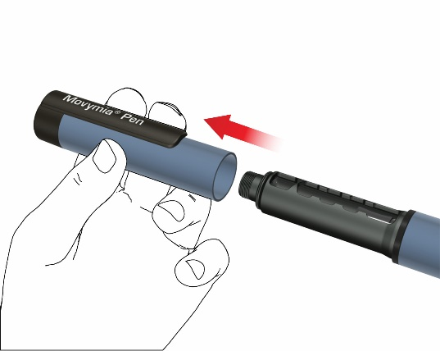

B: Fjern sylinderampulleholderen ved å skru den (bajonettkobling).

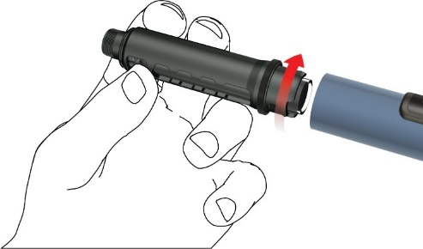

C: Fjern den tomme sylinderampullen hvis du skifter sylinderampulle. Sett inn en ny Movymia-sylinderampulle i sylinderampulleholderen med den metallkrympede hetten på sylinderampullen først.



D: Skyv gjengestangen forsiktig med fingeren, i en rett linje og så langt som den går. Dette er ikke nødvendig når stangen allerede er i startposisjonen, for eksempel ved første bruk. Den gjengede stangen kan ikke skyves helt tilbake til pennhuset.

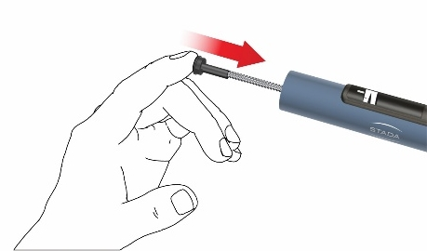

E: Fest sylinderampulleholderen til huset ved å dreie den 90 grader, til den stopper.

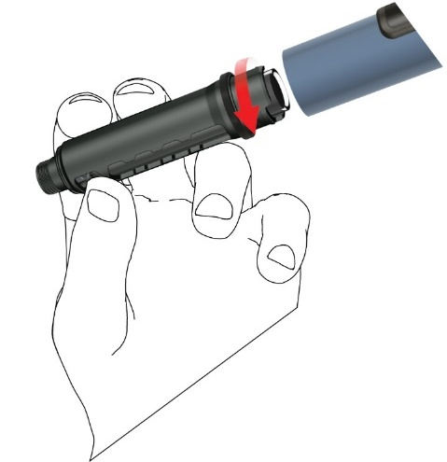

F: Fest en ny kanyle slik:

• Trekk av folien.



• Skru kanylen med urviseren på sylinderampulleholderen. Pass på at kanylen er festet riktig og sitter fast på sylinderampulleholderen.

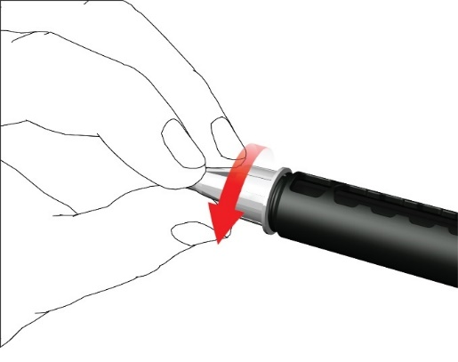

• Fjern den ytre kanylehetten, og legg den på et trygt sted.

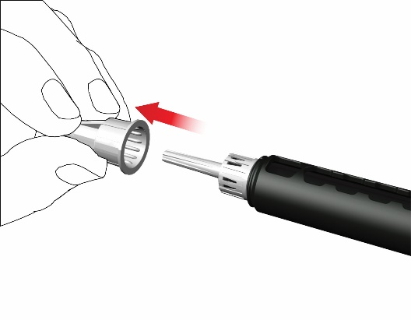

• Fjern og kast den indre kanylehetten.

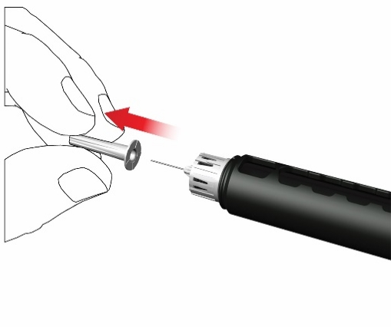

Når du fester kanylen, kan det komme ut noen dråper. Dette er helt normalt.

G: Påfylling

Pennen må fylles og testes etter at du har satt inn en ny sylinderampulle og før den første injeksjonen fra hver sylinderampulle.

• Vri doseringsknappen med urviseren til du ser et dråpesymbol på doseindikatoren. Sikre at de to indikatorstripene er på linje med hverandre. Ved dosevridning avgir pennen en hørbar klikkelyd og gir merkbar motstand.

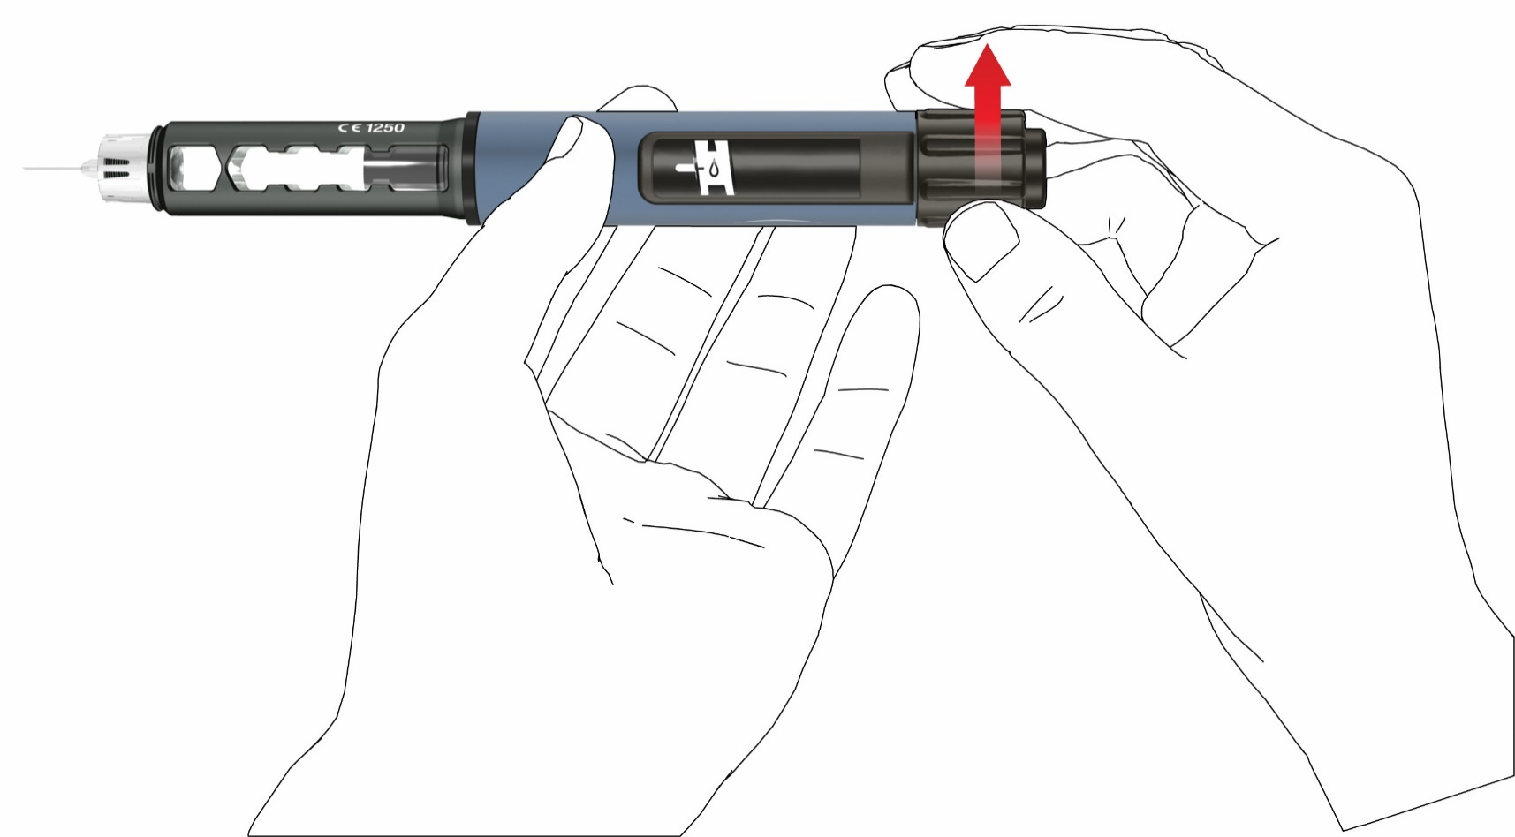

• Hold pennen med kanylen **pekende oppover**.

• Trykk trykknappen helt inn. Hold den inntrykket til dosesindikasjonen har vendt tilbake til startposisjonen. Noen dråper medisin må utskilles fra kanylespissen.

Hvis det ikke kommer noen dråper, gjenta trinn G til du ser noen dråper. Gjenta ikke trinn G mer enn fire ganger, men følg instruksjonene under Feilsøking-delen på siste side.

**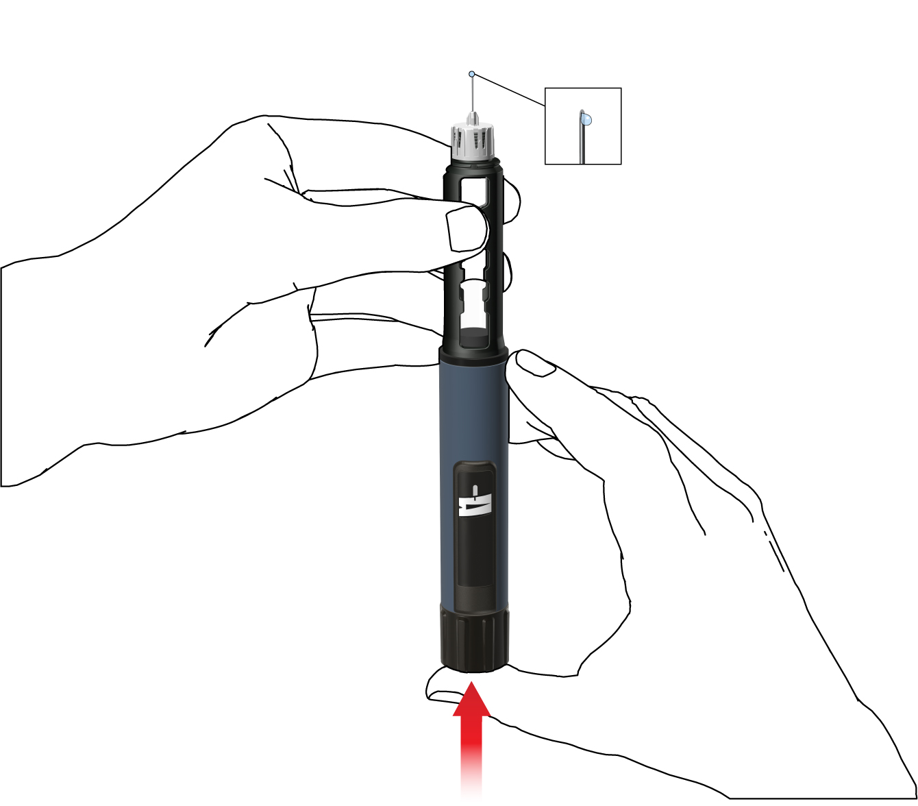**

**Administrasjon ved hjelp av Movymia penn**

Vask hendene nøye med såpe for å minimere risikoen for infeksjon.

Sørg for at du har dette klart:

• Movymia penn med innsatt sylinderampulle

• En kompatibel kanyle

• En punkteringsresistent avfallsbeholder for brukte kanyler

**Bruk ikke** pennen hvis **sylinderampullen er grumset, misfarget eller inneholder partikler.**

Les pakningsvedlegget for Movymia-sylinderampullen som leveres separat.

**1. Fest kanylen**

Bruk en ny kanyle for hver injeksjon. Ikke bruk kanylen hvis emballasjen er skadet eller ikke ble åpnet av deg.

**Merk:** Det er ikke nødvendig å bytte kanylen når du bruker den like etter klargjøringen av pennen. I dette tilfellet fortsetter du med trinn «2. Innstilling av dose og injeksjon».

• Trekk av folien.



• Skru kanylen med urviseren på sylinderampulleholderen. Pass på at kanylen er festet riktig og sitter fast på sylinderampulleholderen.

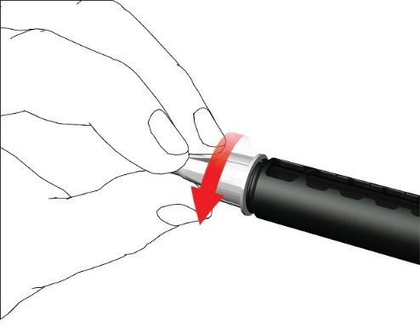

• Fjern den ytre kanylehetten, og legg den på et trygt sted.

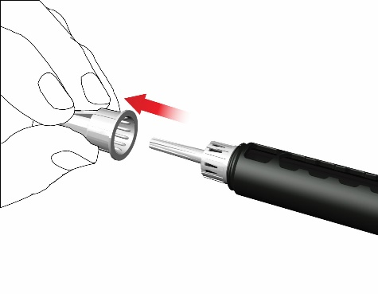

• Fjern og kast den indre kanylehetten.

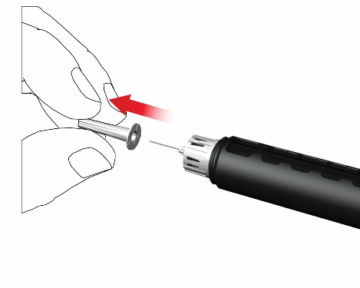

Når du fester kanylen, kan det komme ut noen dråper. Dette er helt normalt.

**2. Innstilling av dose og injeksjon**

**Advarsel:** Sørg for å bruke riktig legemiddel. Kontroller etiketten på sylinderampullen før den settes inn i sylinderampulleholderen.

• Når du skal angi den faste daglige dosen på 80 mikroliter, vrir du doseringsknappen med urviseren til den stopper og ikke kan roteres ytterligere. Kontroller at displayet viser et pilsymbol og at det er på linje med indikatorstripen. Ved dosevridning avgir pennen en hørbar klikkelyd og gir merkbar motstand. Prøv aldri å tvinge doseringsknappen lenger med kraft.

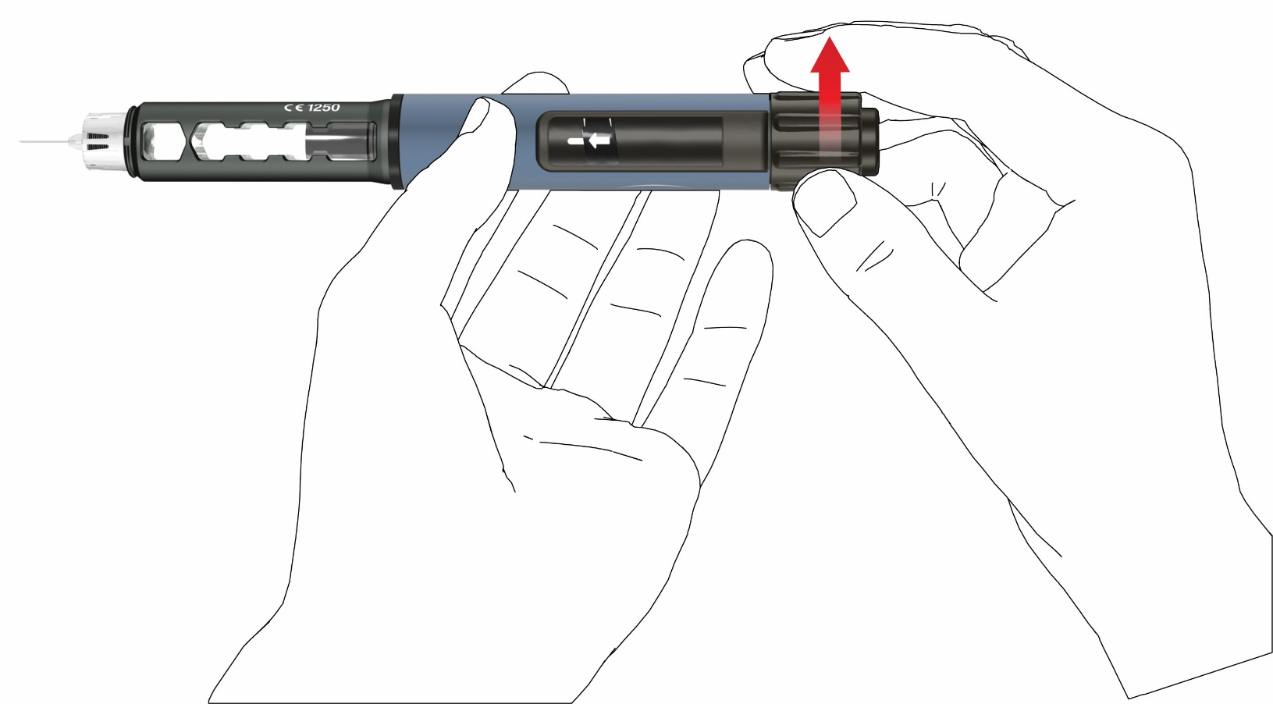

**Merk:** Hvis sylinderampullen inneholder mindre enn 80 mikroliter, kan ikke doseringsknappen dreies med urviseren opp til pilsymbolet. I så fall fjerner du kanylen, bytter sylinderampulle og fortsetter med påfyllingen i henhold til klargjøringstrinnene for pennen.

• Velg et passende injeksjonssted og klargjør huden din som anbefalt av legen din. Hold forsiktig en hudfold mellom tommel og pekefinger. Stikk kanylen rett og forsiktig inn i huden, som vist på illustrasjonen.

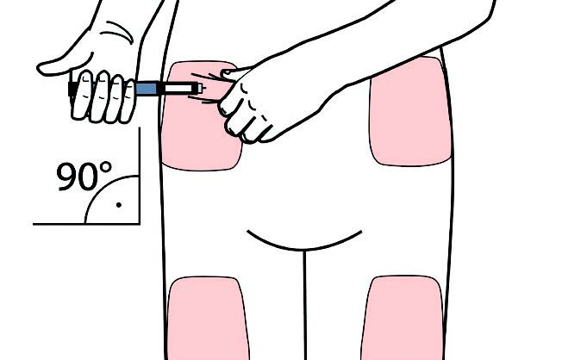

**Advarsel:** Unngå at kanylen bøyes eller knekkes. Vipp ikke pennen etter at kanylen er ført inn i huden. Vipping av pennen kan føre til at kanylen bøyes eller knekker. Brukne kanyler kan bli sittende fast i huden. Kontakt legen umiddelbart hvis en brukket kanyle sitter fast i huden.

• Trykk på trykknappen til doseindikasjonen har vendt tilbake til startposisjon. Hold kanylen i hudfolden i ytterligere 6 sekunder.

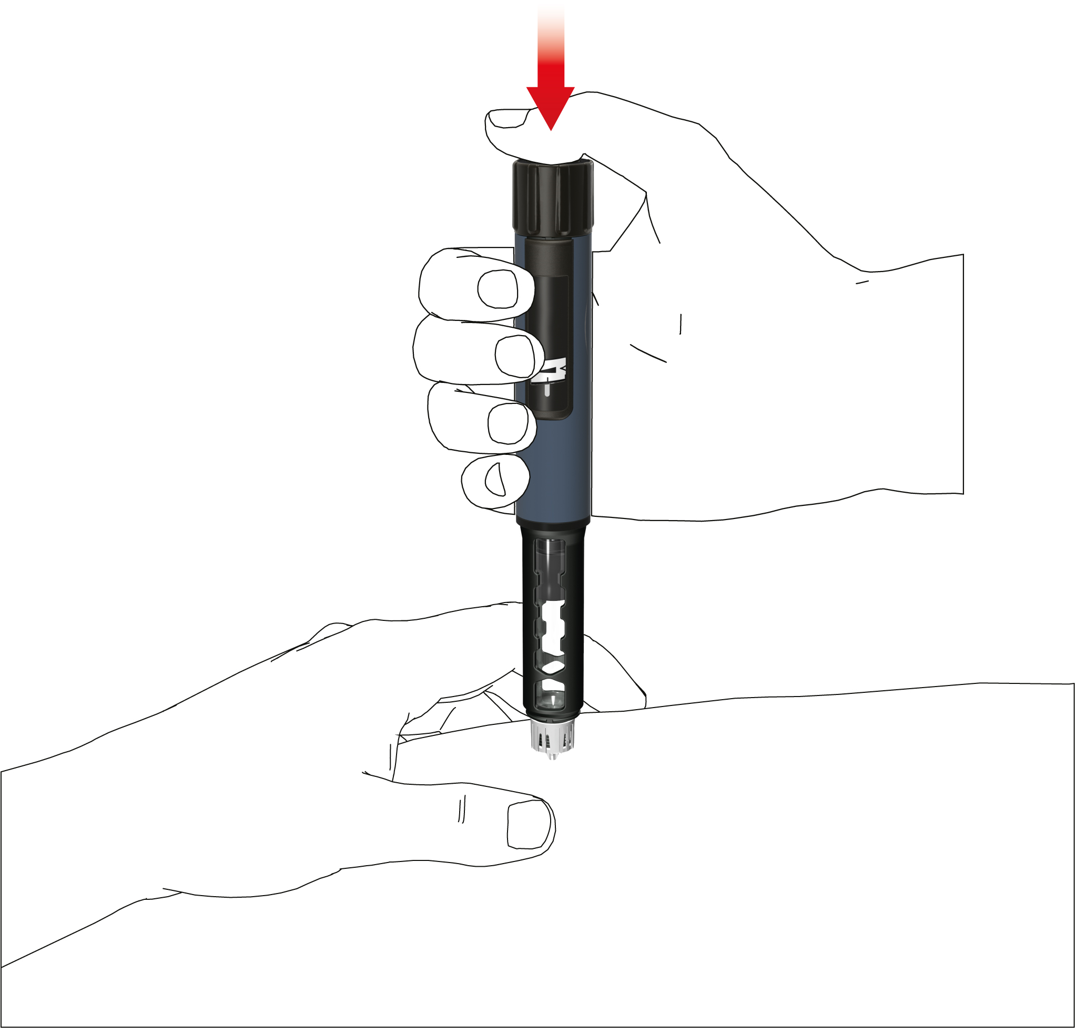

• Dra ut pennen sakte. Sjekk om displayet er i startposisjon for å forsikre deg om at hele dosen er injisert.



**3. Fjern kanylen**

• Fest den ytre kanylehetten forsiktig på kanylen.

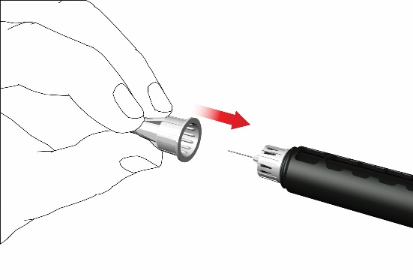

• Skru kanylehetten mot urviseren for å fjerne kanylen. Kast den på riktig måte, for eksempel i en punkteringsresistent avfallsbeholder for skarpe gjenstander.

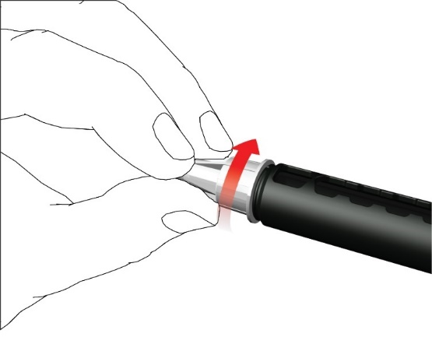

**4. Sett på pennehetten igjen**

• Ikke fjern sylinderampullen fra Movymia penn før den er tom.

• Fest pennehetten igjen etter hver bruk.

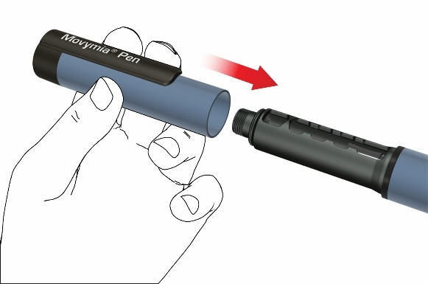

• Legg Movymia penn med isatt sylinderampulle i kjøleskap (2 °C - 8 °C) umiddelbart etter bruk.

**Notat for helsepersonell**

Lokale, helsepersonellrelaterte eller institusjonelle retningslinjer kan erstatte instruksjonene om kanylehåndtering og -avhending.

**Tilleggsinformasjon**

Den gjenbrukbare faste doseringspennen er designet for enkel administrering av Movymia til behandling av osteoporose. Hver Movymia-sylinderampulle inneholder 28 doser à nøyaktig 80 mikroliter med Movymia.

Bruk Movymia penn bare som foreskrevet av legen din, i denne bruksanvisningen og Movymia-pakningsvedlegget.

Movymia penn brukes av selvinjiserende pasienter over 18 år, helsepersonell eller tredjeparter som for eksempel voksne slektninger.

Movymia penn må ikke brukes av blinde eller synshemmede pasienter uten hjelp fra en opplært, funksjonsfrisk person. Rådfør deg med legen din ved hørsels- eller håndteringsproblemer.

**Kanylene** **må bare brukes én gang**, og Movymia-sylinderampullen må bare brukes av én person.

**Oppbevaring og håndtering av Movymia penn**

• Håndter pennen med forsiktighet. Ikke slipp pennen og unngå å banke den mot harde overflater. Beskytt den mot vann, støv og fuktighet.

• En fuktig klut er tilstrekkelig til å rengjøre Movymia penn. Ikke bruk alkohol, andre løsemidler eller rengjøringsmidler. Dypp aldri Movymia penn i vann, da dette kan skade pennen.

• Ikke bruk Movymia penn hvis den er skadet eller hvis du er i tvil om at den fungerer korrekt.

• Transporter og oppbevar Movymia penn med innsatt sylinderampulle ved temperaturene som er angitt i Movymia-pakningsvedlegget, gitt separat.

• Oppbevar Movymia penn, sylinderampullene og kanylene utilgjengelig for barn.

• Ikke oppbevar Movymia penn med isatt kanyle, da dette kan føre til at det dannes luftbobler i sylinderampullen.

**Avfallshåndtering av Movymia penn og brukt tilbehør**

Movymia penn har en levetid på to år. Før du kaster Movymia penn, må du alltid fjerne kanylen og sylinderampullen. Kanyler og brukte sylinderampuller må avhendes separat og trygt.

**Advarsler**

Følg instruksjonene i denne bruksanvisningen. Hvis instruksjonene som presenteres her ikke følges, vil det være risiko for feilmedisinering, unøyaktig dosering og overføring av sykdommer eller infeksjon. Søk øyeblikkelig lege hvis du har noen helsebekymringer.

**Feilsøking**

Følg instruksjonene i tabellen hvis du har spørsmål angående bruk av Movymia penn:

|  |  |
| --- | --- |
| **Spørsmål** | **Svar** |
| 1. Små luftbobler er synlige i sylinderampullen. | En liten luftboble vil ikke påvirke dosen eller forårsake skade. |
| 2. Kanylen kan ikke festes. | Bruk en annen kanyle. |
| 3. Kanylen er ødelagt/buet/bøyd. | Bruk en annen kanyle. |
| 4. Ved dosevridning avgir ikke pennen en hørbar klikkelyd. | Ikke bruk denne pennen. |
| 5. Ingen medisin kommer ut av kanylen under pennklargjøringstrinn «G: Påfylling». | Bytt kanyle og gjenta påfyllingen som beskrevet i klargjøringsseksjonene «F» og «G».  Hvis medisinen fremdeles ikke kommer ut, må du ikke bruke denne pennen. |
| 6. Doseringsknappen dreies med urviseren opp til pilsymbolet. | Mengden Movymia som er igjen i sylinderampullen er mindre enn 80 mikroliter. Bytt sylinderampullen og kanylen og utfør påfyllingen i henhold til klargjøringen av pennen. |
| 7. Displayet går ikke tilbake til startposisjon etter injeksjon. | Ikke gjenta injeksjonen samme dag.  Bruk en ny kanyle til injeksjon dagen etter.  Sett dosen og fullfør injeksjonen som beskrevet i avsnitt «2. Innstilling av dose og injeksjon».  Hvis displayet fortsatt ikke vender tilbake til startposisjon etter injeksjon, må du ikke bruke denne pennen. |
| 8. Søl fra penn observeres. | Ikke bruk denne pennen. |
| 9. Doseringsknappen ble dreid med urviseren ved et uhell etter at injeksjonen ble fullført.  Hvordan kan jeg nullstille knappen til startposisjon? | Ikke trykk på trykknappen. Tilbakestill pennen ved kun å vri doseringsskiven mot urviseren til startposisjonen. |

Denne bruksanvisningen ble sist oppdatert: